XB-PTC150系列 ---差压变送器

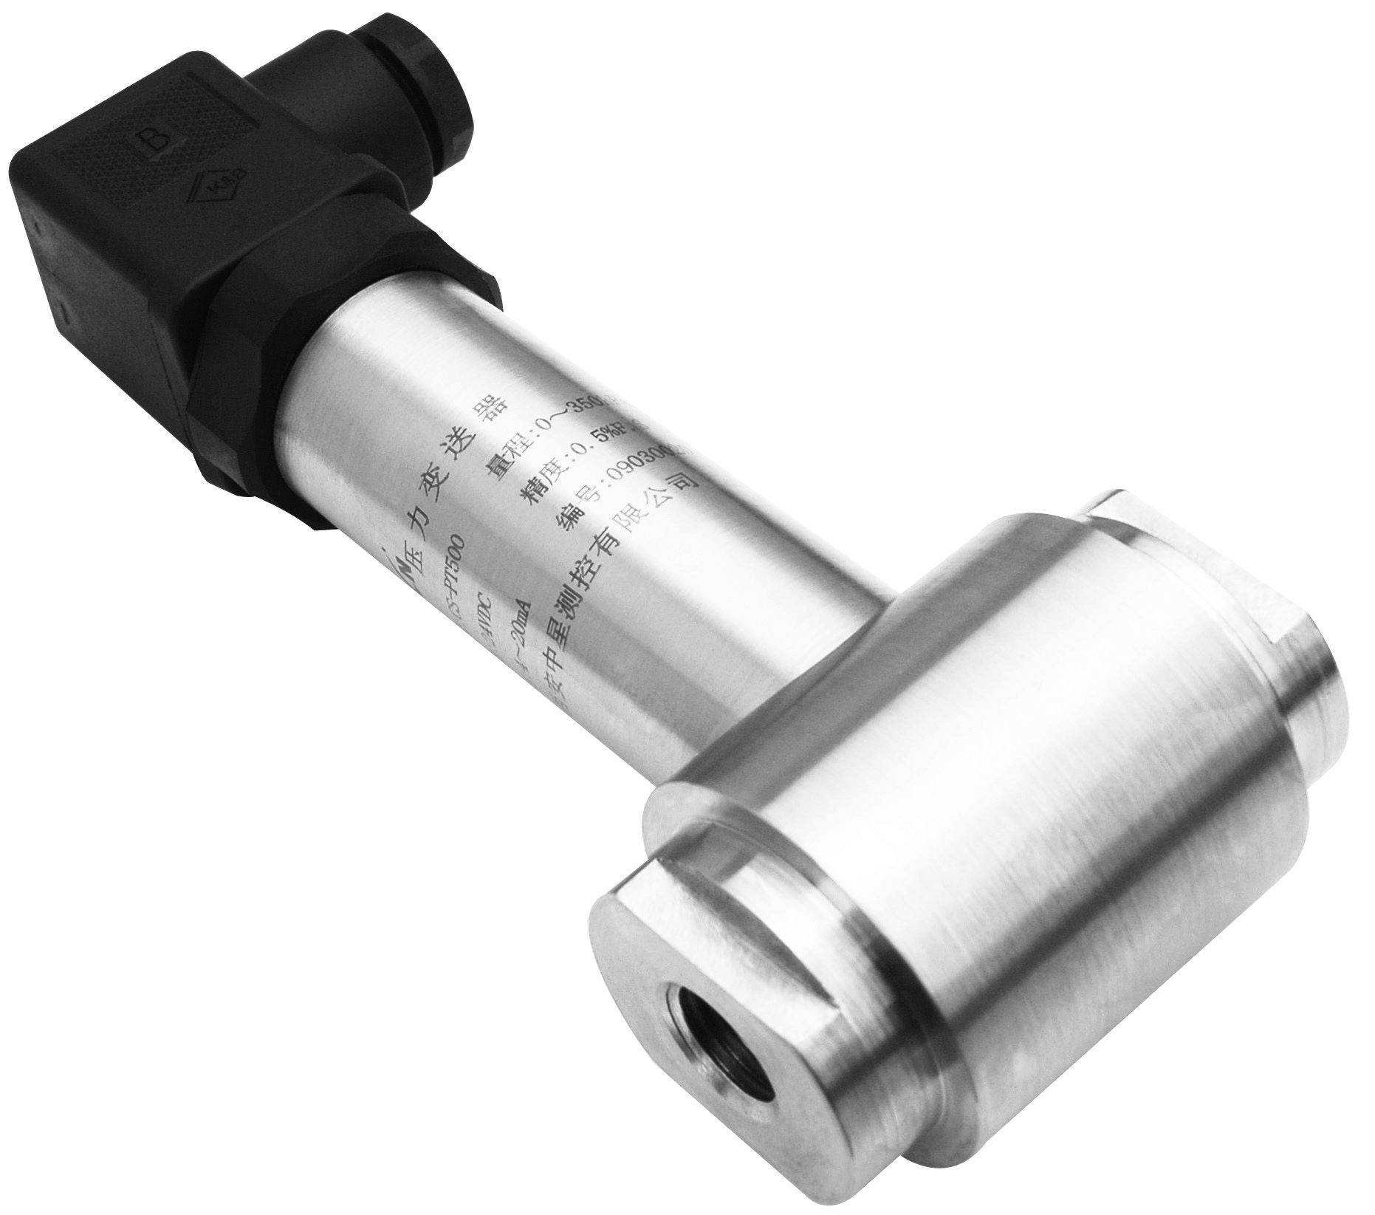
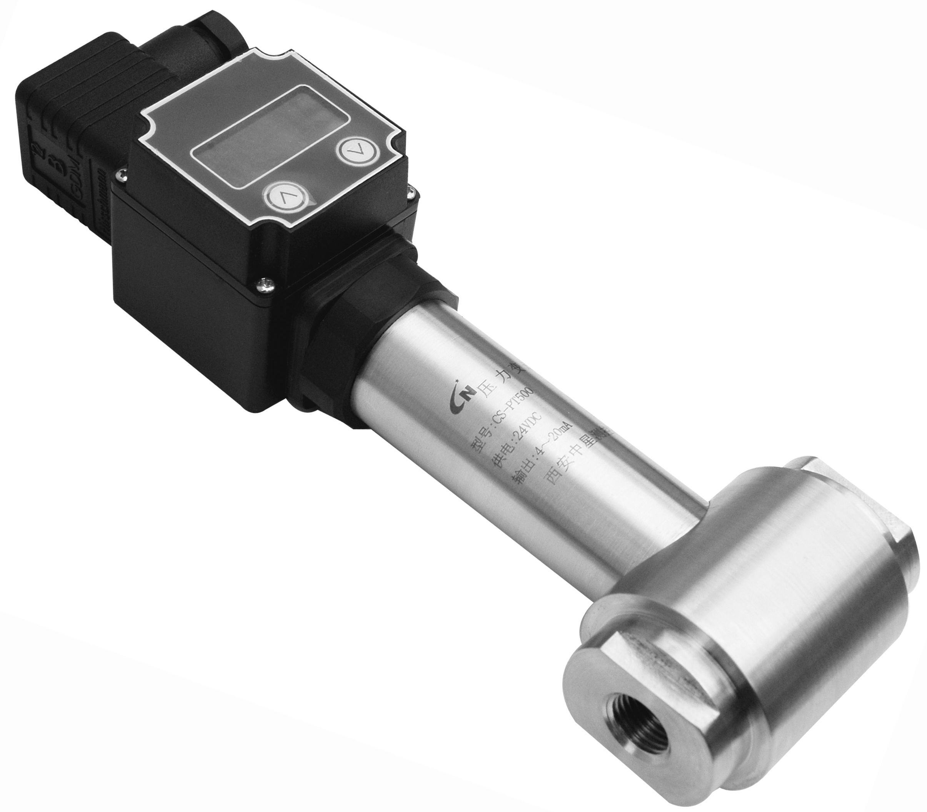

电气连接方式
接线定义 | 电缆颜色
RS485+ | 黄
RS485- | 蓝
电源正 | 红
电源负 | 黑

- ±0.25、±0.5%F.S精度
- 可做成OEM
- 扩散硅充油芯体
- 多种压力量程和信号输出
- 可带现场显示和节点输出
- 多种内外螺纹连接方式

- 无极性二线制电流输出
- 交、直流二用电压输出
- 本安、隔爆、CE认证
- 抗强电磁干忧、防雷击
外形结构示意图
电气连接示意图

技术参数
常规 | 数 值 |  |  | 备 注
压力量程 | 0~±5kPa……±5000kPa
过载压力 | 1.5倍额定压力
管路静压 | 3、5、10倍额定压力，20MPa
精 度 | ±0.25%F.S， ±0.5%F.S
稳 定 性 | 典型值0.1%F.S, 最大值：0.2%F.S
使用温度 | －40℃~85℃
补偿温度 | －10℃~70℃
介质兼容性 | 与1Cr18Ni9Ti和316L相兼容的所有腐蚀性介质
电器性能 | 二线制 | 三线制 |  | 可接受四线制差压变送器订单,具体技术参数由用户和和公司技术部门协商确定。
输出信号 | 4~20mA | 0/1~5V | 0~10V | 可接受四线制差压变送器订单,具体技术参数由用户和和公司技术部门协商确定。
供电电源 | 10~30Vdc | 8~36Vdc/ac | 11~30Vdc/ac | 可接受四线制差压变送器订单,具体技术参数由用户和和公司技术部门协商确定。
负载电阻 | (U-10)/0.02(Ω) | ＞100kΩ |  | 可接受四线制差压变送器订单,具体技术参数由用户和和公司技术部门协商确定。
绝 缘 | ＞100M Ω@50V
电气强度 | 500V@60 second
振动/冲击 | 10g/5~2000Hz, axes X/Y/Z20g sine 11ms
密封等级 | 防水出线,防护等级IP68; DIN43650,外壳防护IP65
响应时间 | 10ms
压力耐用 | 2×10⁶压力周期@25℃
电磁兼容性 | 电磁放射：EN50081-1/-2；电磁灵敏度：EN50082-2
防雷击 | 空气传导耐压8000V，外壳、电缆传导耐压4000V |  |  | 也可根据用户要求订制

